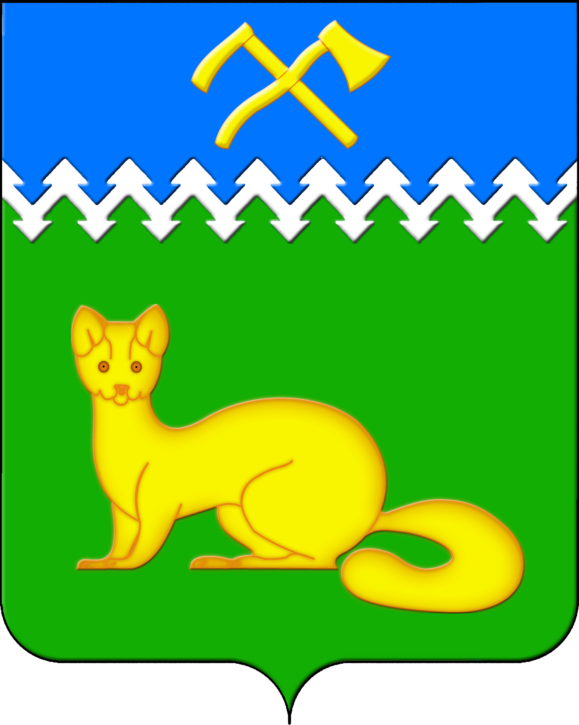

АДМИНИСТРАЦИЯ БОГУЧАНСКОГО СЕЛЬСОВЕТА

БОГУЧАНСКОГО РАЙОНА

КРАСНОЯРСКОГО КРАЯ

П О С Т А Н О В Л Е Н И Е

29.05.2025 с. Богучаны № 136- п

О присвоении адреса

земельным участкам в с. Богучаны

В целях внесения недостающих сведений в Федеральную информационную адресную систему об объектах недвижимости и упорядочения адресного хозяйства на территории муниципального образования Богучанский сельсовет, руководствуясь пп. 21 п. 1. ст. 14 Федерального закона от 06.10.2003 № 131-ФЗ «Об общих принципах организации местного самоуправления в Российской Федерации», требованиями, установленными Постановлением Правительства РФ от 19.11.2014 № 1221 «Об утверждении Правил присвоения, изменения и аннулирования адресов» и Уставом Богучанского сельсовета,

П О С Т А Н О В Л Я Ю:

1. Земельному участку с кадастровым номером 24:07:1201005:364, ранее имевшему адрес: Красноярский край, р-н Богучанский, с. Богучаны ул. Комсомольская, 11 «А», присвоить следующий адрес:

- Российская Федерация, Красноярский край, муниципальный район Богучанский, сельское поселение Богучанский сельсовет, село Богучаны, улица Комсомольская, земельный участок 11А;

2. Земельному участку с кадастровым номером 24:07:1201006:228, ранее имевшему адрес: р-н Богучанский, с. Богучаны ул. Верхняя 37, присвоить следующий адрес:

- Российская Федерация, Красноярский край, муниципальный район Богучанский, сельское поселение Богучанский сельсовет, село Богучаны, улица Верхняя, земельный участок 37;

3. Земельному участку с кадастровым номером 24:07:1201003:92, ранее имевшему адрес: Красноярский край, р-н Богучанский, с. Богучаны ул. Октябрьская, д. 125, присвоить следующий адрес:

- Российская Федерация, Красноярский край, муниципальный район Богучанский, сельское поселение Богучанский сельсовет, село Богучаны, улица Октябрьская, земельный участок 125;

4. Земельному участку с кадастровым номером 24:07:1201002:143, ранее имевшему адрес: Красноярский край, р-н Богучанский, с. Богучаны ул. Октябрьская, д. 138, присвоить следующий адрес:

- Российская Федерация, Красноярский край, муниципальный район Богучанский, сельское поселение Богучанский сельсовет, село Богучаны, улица Октябрьская, земельный участок 138;

5. Земельному участку с кадастровым номером 24:07:1201003:269, ранее имевшему адрес: Красноярский край, р-н Богучанский, с. Богучаны ул. Октябрьская, д. 172-4, присвоить следующий адрес:

- Российская Федерация, Красноярский край, муниципальный район Богучанский, сельское поселение Богучанский сельсовет, село Богучаны, улица Октябрьская, земельный участок 172/4;

6. Земельному участку с кадастровым номером 24:07:1201001:215, ранее имевшему адрес: Красноярский край, р-н Богучанский, с. Богучаны ул. Октябрьская, д. 2 б, квартира 1, присвоить следующий адрес:

- Российская Федерация, Красноярский край, муниципальный район Богучанский, сельское поселение Богучанский сельсовет, село Богучаны, улица Октябрьская, земельный участок 2Б/1;

7. Земельному участку с кадастровым номером 24:07:1201002:87, ранее имевшему адрес: Красноярский край, р-н Богучанский, с. Богучаны ул. Октябрьская, дом 122, квартира 2, присвоить следующий адрес:

- Российская Федерация, Красноярский край, муниципальный район Богучанский, сельское поселение Богучанский сельсовет, село Богучаны, улица Октябрьская, земельный участок 122/2;

8. Земельному участку с кадастровым номером 24:07:1201003:289, ранее имевшему адрес: Красноярский край, р-н Богучанский, с. Богучаны ул. Октябрьская, дом 202-1, присвоить следующий адрес:

- Российская Федерация, Красноярский край, муниципальный район Богучанский, сельское поселение Богучанский сельсовет, село Богучаны, улица Октябрьская, земельный участок 202/1;

9. Земельному участку с кадастровым номером 24:07:1201002:8, ранее имевшему адрес: Красноярский край, р-н Богучанский, с. Богучаны ул. Октябрьская, дом 83 а, присвоить следующий адрес:

- Российская Федерация, Красноярский край, муниципальный район Богучанский, сельское поселение Богучанский сельсовет, село Богучаны, улица Октябрьская, земельный участок 83А;

10. Земельному участку с кадастровым номером 24:07:1201002:344, ранее имевшему адрес: Красноярский край, р-н Богучанский, с. Богучаны ул. Октябрьская, дом 96-5, присвоить следующий адрес:

- Российская Федерация, Красноярский край, муниципальный район Богучанский, сельское поселение Богучанский сельсовет, село Богучаны, улица Октябрьская, земельный участок 96/5;

11. Земельному участку с кадастровым номером 24:07:1201001:258, ранее имевшему адрес: Красноярский край, р-н Богучанский, с. Богучаны ул. Октябрьская, д. 1, квартира 1, присвоить следующий адрес:

- Российская Федерация, Красноярский край, муниципальный район Богучанский, сельское поселение Богучанский сельсовет, село Богучаны, улица Октябрьская, земельный участок 1/1;

12. Земельному участку с кадастровым номером 24:07:1201002:515, ранее имевшему адрес: Красноярский край, р-н Богучанский, с. Богучаны ул. Октябрьская, д. 107, присвоить следующий адрес:

- Российская Федерация, Красноярский край, муниципальный район Богучанский, сельское поселение Богучанский сельсовет, село Богучаны, улица Октябрьская, земельный участок 107;

13. Земельному участку с кадастровым номером 24:07:1201002:96, ранее имевшему адрес: Красноярский край, р-н Богучанский, с. Богучаны ул. Октябрьская, д. 114, присвоить следующий адрес:

- Российская Федерация, Красноярский край, муниципальный район Богучанский, сельское поселение Богучанский сельсовет, село Богучаны, улица Октябрьская, земельный участок 114;

14. Земельному участку с кадастровым номером 24:07:1201002:377, ранее имевшему адрес: Красноярский край, р-н Богучанский, с. Богучаны ул. Октябрьская, д. 119 кв. 7, присвоить следующий адрес:

- Российская Федерация, Красноярский край, муниципальный район Богучанский, сельское поселение Богучанский сельсовет, село Богучаны, улица Октябрьская, земельный участок 119/7;

15. Земельному участку с кадастровым номером 24:07:1201003:184, ранее имевшему адрес: Красноярский край, Богучанский район, с. Богучаны ул. Октябрьская, 123-2, присвоить следующий адрес:

- Российская Федерация, Красноярский край, муниципальный район Богучанский, сельское поселение Богучанский сельсовет, село Богучаны, улица Октябрьская, земельный участок 123/2;

16. Земельному участку с кадастровым номером 24:07:1201003:205, ранее имевшему адрес: Красноярский край, р-н Богучанский, с. Богучаны ул. Октябрьская, д. 131, квартира 2, присвоить следующий адрес:

- Российская Федерация, Красноярский край, муниципальный район Богучанский, сельское поселение Богучанский сельсовет, село Богучаны, улица Октябрьская, земельный участок 131/2;

17. Земельному участку с кадастровым номером 24:07:1201002:166, ранее имевшему адрес: Красноярский край, р-н Богучанский, с. Богучаны ул. Октябрьская, д. 134, присвоить следующий адрес:

- Российская Федерация, Красноярский край, муниципальный район Богучанский, сельское поселение Богучанский сельсовет, село Богучаны, улица Октябрьская, земельный участок 134;

18. Земельному участку с кадастровым номером 24:07:1201003:101, ранее имевшему адрес: Красноярский край, р-н Богучанский, с. Богучаны ул. Октябрьская, д. 146, присвоить следующий адрес:

- Российская Федерация, Красноярский край, муниципальный район Богучанский, сельское поселение Богучанский сельсовет, село Богучаны, улица Октябрьская, земельный участок 146;

19. Земельному участку с кадастровым номером 24:07:1201001:115, ранее имевшему адрес: Красноярский край, р-н Богучанский, с. Богучаны ул. Октябрьская, д. 15, присвоить следующий адрес:

- Российская Федерация, Красноярский край, муниципальный район Богучанский, сельское поселение Богучанский сельсовет, село Богучаны, улица Октябрьская, земельный участок 15;

20. Земельному участку с кадастровым номером 24:07:1201003:434, ранее имевшему адрес: Красноярский край, р-н Богучанский, с. Богучаны ул. Октябрьская, д. 157 кв. 1, присвоить следующий адрес:

- Российская Федерация, Красноярский край, муниципальный район Богучанский, сельское поселение Богучанский сельсовет, село Богучаны, улица Октябрьская, земельный участок 157/1;

21. Земельному участку с кадастровым номером 24:07:1201003:472, ранее имевшему адрес: Красноярский край, р-н Богучанский, с. Богучаны ул. Октябрьская, д. 164, кв. 2, присвоить следующий адрес:

- Российская Федерация, Красноярский край, муниципальный район Богучанский, сельское поселение Богучанский сельсовет, село Богучаны, улица Октябрьская, земельный участок 164/2;

22. Земельному участку с кадастровым номером 24:07:1201003:428, ранее имевшему адрес: Красноярский край, р-н Богучанский, с. Богучаны ул. Октябрьская, д. 166-4, присвоить следующий адрес:

- Российская Федерация, Красноярский край, муниципальный район Богучанский, сельское поселение Богучанский сельсовет, село Богучаны, улица Октябрьская, земельный участок 166/4;

23. Земельному участку с кадастровым номером 24:07:1201003:228, ранее имевшему адрес: Красноярский край, р-н Богучанский, с. Богучаны ул. Октябрьская, д. 168-2, присвоить следующий адрес:

- Российская Федерация, Красноярский край, муниципальный район Богучанский, сельское поселение Богучанский сельсовет, село Богучаны, улица Октябрьская, земельный участок 168/2;

24. Земельному участку с кадастровым номером 24:07:1201003:267, ранее имевшему адрес: Красноярский край, р-н Богучанский, с. Богучаны ул. Октябрьская, д. 196-2, присвоить следующий адрес:

- Российская Федерация, Красноярский край, муниципальный район Богучанский, сельское поселение Богучанский сельсовет, село Богучаны, улица Октябрьская, земельный участок 196/2;

25. Земельному участку с кадастровым номером 24:07:1201003:300, ранее имевшему адрес: Красноярский край, р-н Богучанский, с. Богучаны ул. Октябрьская, д. 196Б-2, присвоить следующий адрес:

- Российская Федерация, Красноярский край, муниципальный район Богучанский, сельское поселение Богучанский сельсовет, село Богучаны, улица Октябрьская, земельный участок 196Б/2;

26. Земельному участку с кадастровым номером 24:07:1201001:372, ранее имевшему адрес: Красноярский край, р-н Богучанский, с. Богучаны ул. Октябрьская, д. 3, присвоить следующий адрес:

- Российская Федерация, Красноярский край, муниципальный район Богучанский, сельское поселение Богучанский сельсовет, село Богучаны, улица Октябрьская, земельный участок 3;

27. Земельному участку с кадастровым номером 24:07:1201001:103 ранее имевшему адрес: Красноярский край, р-н Богучанский, с. Богучаны ул. Октябрьская, д. 41, присвоить следующий адрес:

- Российская Федерация, Красноярский край, муниципальный район Богучанский, сельское поселение Богучанский сельсовет, село Богучаны, улица Октябрьская, земельный участок 41;

28. Земельному участку с кадастровым номером 24:07:1201002:288 ранее имевшему адрес: Красноярский край, р-н Богучанский, с. Богучаны ул. Октябрьская, д. 73, кв. 2, присвоить следующий адрес:

- Российская Федерация, Красноярский край, муниципальный район Богучанский, сельское поселение Богучанский сельсовет, село Богучаны, улица Октябрьская, земельный участок 73/2;

29. Земельному участку с кадастровым номером 24:07:1201002:426 ранее имевшему адрес: Красноярский край, р-н Богучанский, с. Богучаны ул. Октябрьская, д. 81А-1, присвоить следующий адрес:

- Российская Федерация, Красноярский край, муниципальный район Богучанский, сельское поселение Богучанский сельсовет, село Богучаны, улица Октябрьская, земельный участок 81А/1;

30. Земельному участку с кадастровым номером 24:07:1201003:862 ранее имевшему адрес: Красноярский край, с. Богучаны ул. Октябрьская, 142, присвоить следующий адрес:

- Российская Федерация, Красноярский край, муниципальный район Богучанский, сельское поселение Богучанский сельсовет, село Богучаны, улица Октябрьская, земельный участок 142;

31. Земельному участку с кадастровым номером 24:07:1201002:375 ранее имевшему адрес: р-н Богучанский, с. Богучаны ул. Октябрьская 100, 2, присвоить следующий адрес:

- Российская Федерация, Красноярский край, муниципальный район Богучанский, сельское поселение Богучанский сельсовет, село Богучаны, улица Октябрьская, земельный участок 100/2;

32. Земельному участку с кадастровым номером 24:07:1201002:437 ранее имевшему адрес: р-н Богучанский, с. Богучаны ул. Октябрьская 102, 2, присвоить следующий адрес:

- Российская Федерация, Красноярский край, муниципальный район Богучанский, сельское поселение Богучанский сельсовет, село Богучаны, улица Октябрьская, земельный участок 102/2;

33. Земельному участку с кадастровым номером 24:07:1201003:485 ранее имевшему адрес: р-н Богучанский, с. Богучаны ул. Октябрьская 141, присвоить следующий адрес:

- Российская Федерация, Красноярский край, муниципальный район Богучанский, сельское поселение Богучанский сельсовет, село Богучаны, улица Октябрьская, земельный участок 141;

34. Земельному участку с кадастровым номером 24:07:1201003:306 ранее имевшему адрес: р-н Богучанский, с. Богучаны ул. Октябрьская 145-1, присвоить следующий адрес:

- Российская Федерация, Красноярский край, муниципальный район Богучанский, сельское поселение Богучанский сельсовет, село Богучаны, улица Октябрьская, земельный участок 145/1;

35. Земельному участку с кадастровым номером 24:07:1201003:161 ранее имевшему адрес: р-н Богучанский, с. Богучаны ул. Октябрьская 145-2, присвоить следующий адрес:

- Российская Федерация, Красноярский край, муниципальный район Богучанский, сельское поселение Богучанский сельсовет, село Богучаны, улица Октябрьская, земельный участок 145/2;

36. Земельному участку с кадастровым номером 24:07:1201003:468 ранее имевшему адрес: р-н Богучанский, с. Богучаны ул. Октябрьская 160 кв. 2, присвоить следующий адрес:

- Российская Федерация, Красноярский край, муниципальный район Богучанский, сельское поселение Богучанский сельсовет, село Богучаны, улица Октябрьская, земельный участок160/2.

37. Отделу ОЖТ администрации Богучанского сельсовета разместить вышеуказанные сведения о присвоении адреса и кадастровых номерах объектов недвижимости в Государственном адресном реестре.

38. Контроль за исполнением данного постановления оставляю за собой.

39. Постановление вступает в силу со дня подписания.

Заместитель

главы сельсовета В.П. Каликайтис